Муниципальное бюджетное дошкольное образовательное учреждение № 74 «Радость» города Калуги

Мастер – класс «Осенняя мозаика»

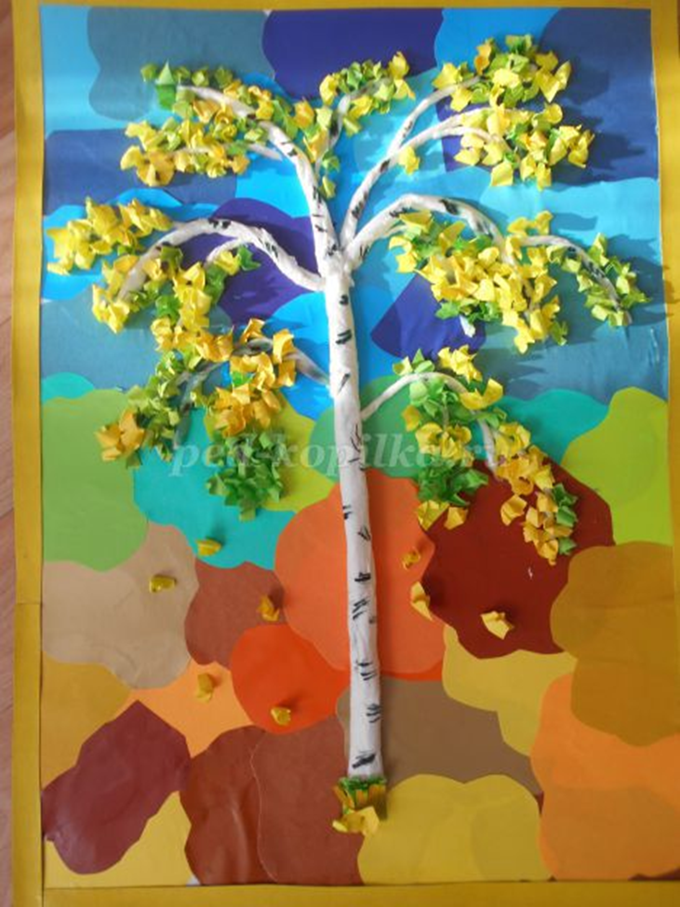

Подготовила:

воспитатель

Горяничева Елена Николаевна

Калуга, 2022 г.

**Мастер-класс для детей "Осенняя мозаика»**

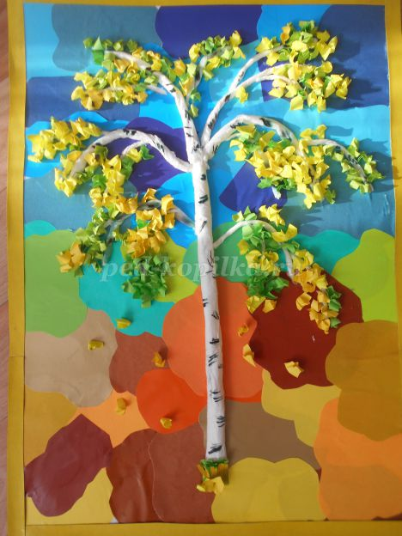

**Назначение:**Украшение интерьера группы и детского сада. Подарок для родных и близких.  
**Цель:**Создание условий для развития творческой активности детей.  
**Задачи:**  
**Образовательные:**Закреплять полученные навыки работы с бумагой, ножницами, клеем.  
Расширять представления об осенних изменениях в природе.  
**Развивающие:** Создать благоприятные условия для развития навыков художественного ручного труда,  
Развивать художественно-эстетические чувства и творческие способности.  
**Воспитательные:**  
Прививать у детей любовь к природе и умение видеть, переживать всю ее красоту.  
Приучать к аккуратности при выполнении работы и умению следить за порядком на своём рабочем месте.  
**Оборудование:**  
Ножницы, клей ПВА, простой карандаш или фломастер, линейка, кисточка для клея.

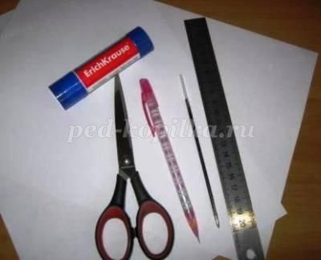

**Материалы:**  
Бумага для фона белого цвета размером А3; наборы цветной бумаги разных оттенков жёлтого, оранжевого, коричневого, зелёного , синего, фиолетового цветов.

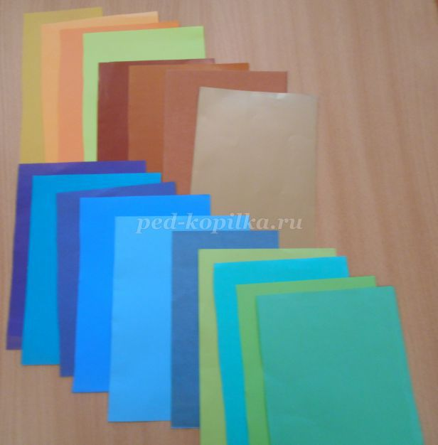

**Шаг1.**

Из набора разных оттенков цветной бумаги нарезаем фигурки произвольной формы.

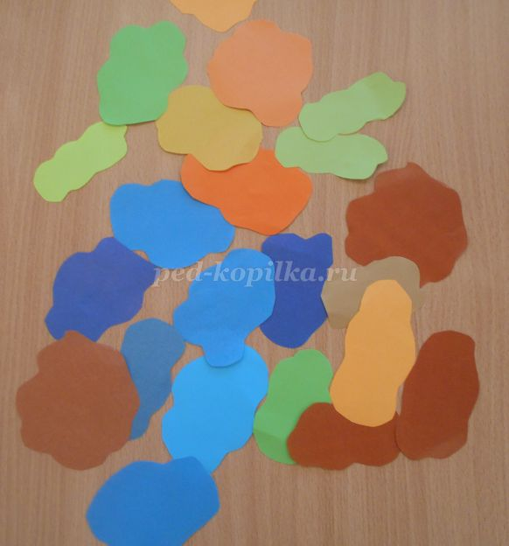

**Шаг 2.**

На лист белой бумаги наклеиваем вырезанный фигурки в следующем порядке:  
Начиная от верхней стороны листа до середины оттенки от голубого до фиолетового цвета.  
В середине листа вперемешку с синим, вклеиваем зелёные фигурки.  
Далее до нижней стороны листа вклеиваем фигурки от бледно-жёлтого до коричневого цвета .

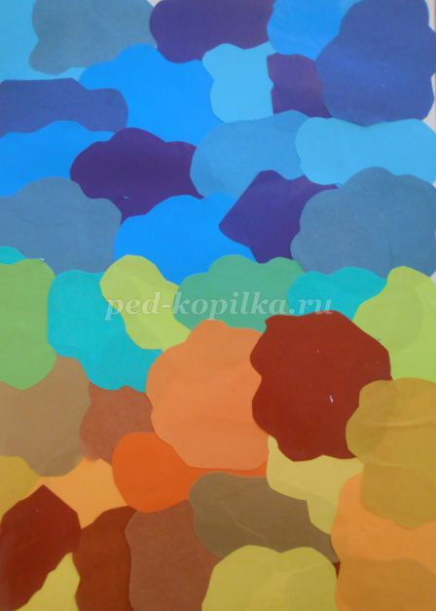

**Шаг 3.**

Берём салфетку белой бумаги и скручиваем трубочки разной толщины и длины.

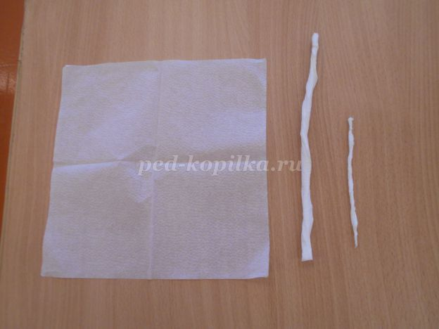

**Шаг 4.**

Из полученных трубочек формируем ствол и крону ветвей берёзы.

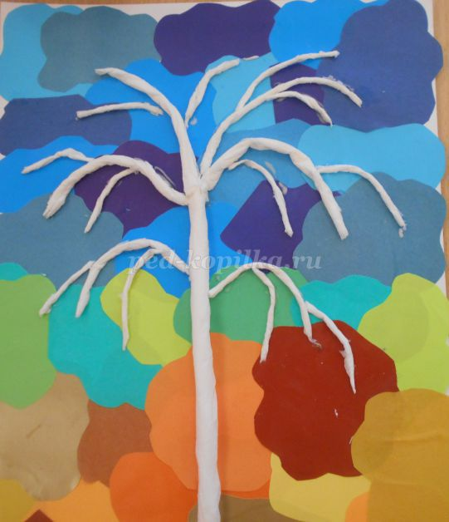

**Шаг 5.**

Чёрным фломастером наносим на ствол и ветки чёрные пятна.

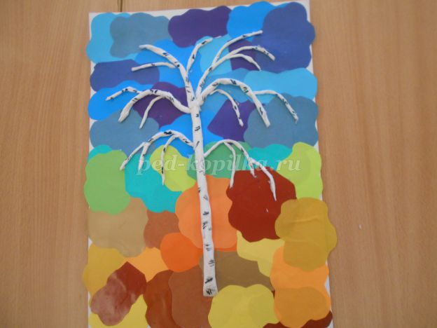

**Шаг 6.**

Из цветной бумаги жёлтого и зелёного цвета нарезаем полоски шириной 5-10 мм и нарезаем произвольные четырёхугольники для изготовления листочков берёзы.

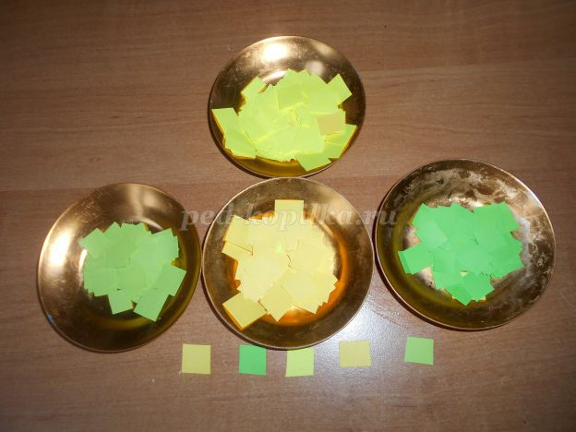

**Шаг 7.**

Берём стержень гелиевой ручки , используя технику торцевания заготавливаем детали.

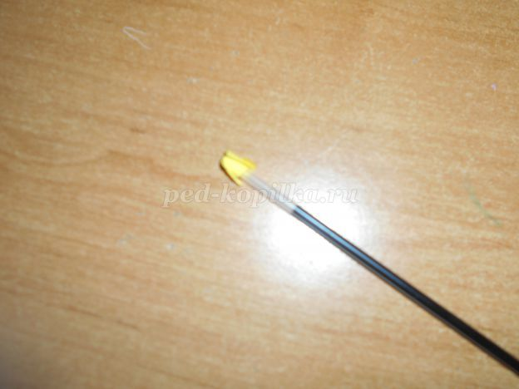

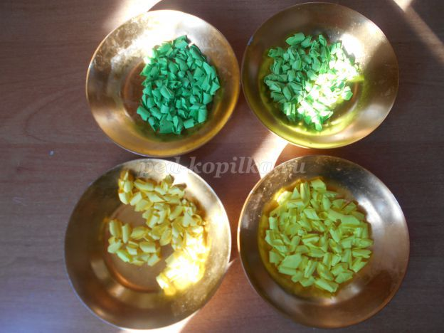

**Шаг 8.**

Готовые детали «листочки» наклеиваем вокруг веток берёзы, формируя крону. Часть листочков разных жёлтых оттенков располагаем под берёзой.  
Ну вот, получилась осенняя мозаика.



Белая берёза косы распустила,  
Белая берёза ветки опустила.  
Жёлтые листочки косы украшают,  
И на землю тихо, тихо опадают.